ワードアートで文書を飾ろう

「ワードアート」機能を使えばWordで作成した文書に様々な装飾を施した文字を挿入することが出来ます。何となく使っていた「ワードアート」の機能をしっかり整理して覚えると、文字をかなり自由に飾ることが出来ます。
- 「基本操作」
  - Wordを起動し、メニューから「挿入」→「図」→「ワードアート」をクリックします。左上の「ワードアート」を選ぶと変化が付けやすいです。
  - 文字を入力し「フォント」項目右上の下向き▼をクリックし、使いたい字体を選びます。選択後「OK」をクリックします。

- 「文字の色」「線の色」「文字の傾き」
- 挿入した文字の上で右クリックし、「ワードアートの書式設定」をクリックします。
- 「色と線」をクリックし、「色」項目で使いたい色をクリック、「線」項目で線の色を選びクリックします。「ワードアート:形状」の５列目一番下のように文字列に角度をつける場合は「サイズ」より「回転角度」項目に数字を入れましょう。横書きが0度ですから右傾きは＋ひだり傾きは－で角度を入れます。
- 「形状」
- 「ワードアート」のツールバーにある「ワードアート：形状」から作りたい形を選びます。
- 「影つきスタイル」
  - 「図形描画」のツールバーにある「影つきスタイル」から文字に影を付けることが出来ます。影の位置を文字の後ろや前、角度を付けた場所と色んな種類があります。付けたい位置のスタイルを選んでクリックします。
  - 「影の設定」からは影の位置を微調整したり、影に灰色以外の色をつけたい場合「影の色」から付けることが出来ます。
- 「3―Dスタイル」
- 文字を立体的にしたい場合「図形描画」のツールバー上にある[3―Dスタイル]をクリックします。色んな角度や、立体の奥行きが違うスタイルがあります。使いたいものを選んでクリックします。
- 「3―Dの設定」からは「立体の傾き」や「光の当たり具合」など自分だけの変更が出来ます。「奥行き」は数字を入れてEnterキーを押すと、字に厚みを自由につける事が出来ます。「光源」の位置を変更すると立体の浮き上がり方を変更できます。

以上で操作方法は理解出来たでしょうか。では好きな文字を入れて次の操作をやってみましょう。例題は「阿智神社秋祭りのお知らせ」にしています。
「ワードアート」は左上を選んでください。
- ワードアートを挿入し、フォントは「HG英角ポップ体」サイズは「36」にします。
- 「ワードアートの書式設定」より「色と線」の「色」は「塗りつぶし効果」を選びグラデーションで2色を「オレンジ」と「薄い黄色」にします。
- 「グラデーションの種類」は右上対角線、4つの画像から右下を選びます。「線」は「茶色」を選びます。
- 「ワードアート：形状」は「下凸レンズ」を選びます。
- 「3―Dスタイル」より「3―Dの設定」をクリックし「光源」は左をクリックします。

上の設定で作ったのがこのワードアートです。

阿智神社秋祭りのお知らせ

- これでは奥行きが深いと思われたら奥行きを変更してみましょう。下記は「3―Ｄの設定」をクリックし、「奥行き」をクリック「指定」の横に20.00ptと入力後Enterキーで確定します。
阿智神社秋祭りのお知らせ

- これを「影付きスタイル」で加工してみましょう。「光源」に左を選んだので「影スタイル6」を選びました。すると影は付きましたが「奥行き」が消えました。このように「影」と「3ーDスタイル」というように飾りすぎても効果は失われます。

阿智神社秋祭りのお知らせ

以上の結果からワードアートを飾る場合は、「形状」と「3―D」とか「形状」と「影」というように使うと相乗効果で綺麗な見出しになります。
最後に「ワードアートスタイル」中でよく目立っている左から4列目一番下のオレンジ色の字を作ろうと挑戦しました。スタイルは上と同じ1列目左上の文字から始めます。
「色」は作成せずに既成のものを使いましたので少し既成のスタイル色とは違います。

「サイズ」は24にして「フォント」は「MSPゴシック」にします。「色」は2色「黄色」「オレンジ」を選び「横」から「左上」「線なし」にし、「形状」を左の下「フェイドライト」にしました。「.3―D」から「3―Dスタイル5」を選び「3―Dの設定」をクリックし、「光源」を「右斜め下から」を選び、「3―Dの色」より「オレンジ」を選びました。
「Art」の文字が上に曲がっているので右下の○をドラッグして少し起こしました。
「ワードアートスタイル」のオレンジ色の文字と似ていませんか。影の色を作成してオレンジのもっと濃い色にすると文字がはっきりします。
Word Art
Word Art
こちらはワードアートスタイルからの文字

こちらは上の設定で作った文字

このようにいろいろ挑戦してみて下さい。
ワードアートの操作画面・・・この画面はOffice 2003を使っています。

3Dスタイル
で
ワードアート：形状
ワードアート：形状
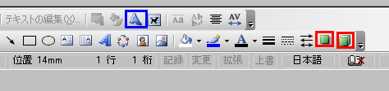
影付きスタイル

※ ワードアート:形状アイコンについて・・・2002まではこのようになっています。

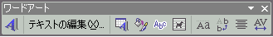

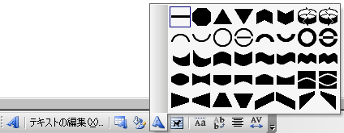
形状を開いたところ

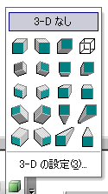
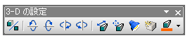
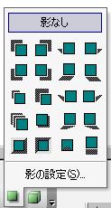
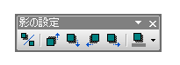
3―Dスタイルを開いたところ
影付きスタイルを開いたところ

